助教/助管考核系统操作流程
- 负责老师登录校园网首页，登录信息门户后，进入研究生院网页
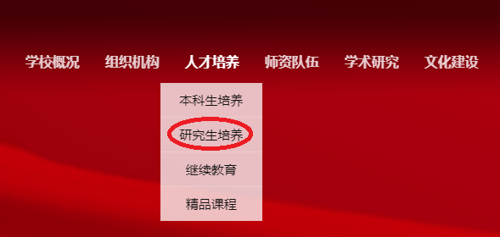

2.进入“研究生信息管理系统（教师）”
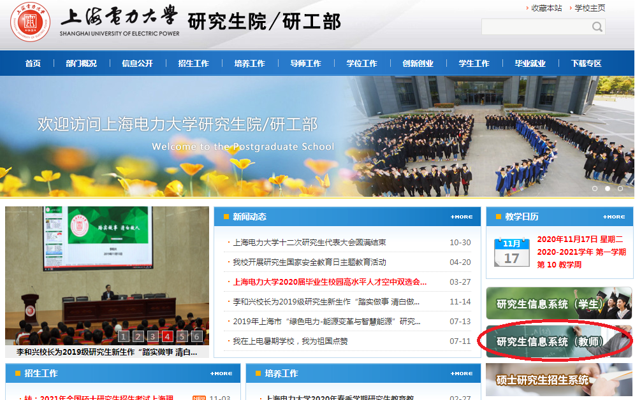

3.点击工号下面的三角标，切换角色至“助教/助管管理人员”，点击“三助考核”
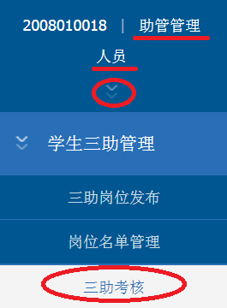

4、点击“三助考核“，选择学期、岗位名称，可以单条操作（点击名单后的“编辑”），也可下载模板导入后，学生信息后三列工作时间/学分、金额、考核等级显示出来，即导入成功。
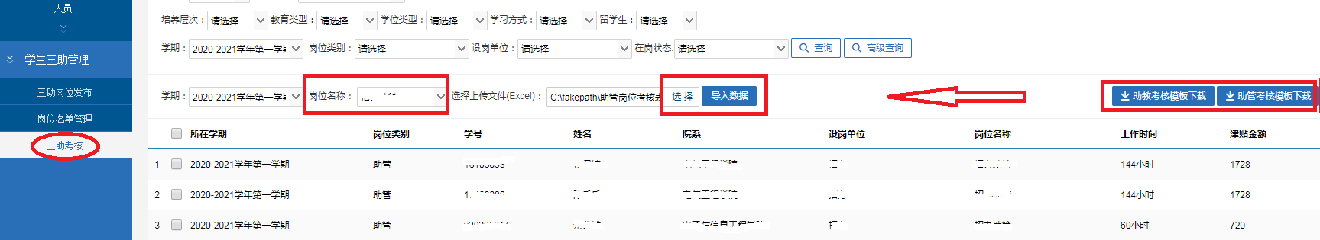
5.点击“助教/助管考核结果导出”，打印后部门领导签字盖章，上交至研究生院(临港校区学术楼312室)
